MatLab和C++的混合编程

VS 2010环境下的配置

这几天颇费了一点精力研究matlab和C++如何混合编程，曲折坎坷，终于实现了VS2010的配置，现参照前人经验，基于自己实际情况，总结如下：

**1.VS的配置**

新建一个工程，打开 视图->其它窗口->属性管理器。就会在左侧出现如下窗口，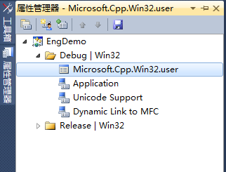

展开 工程，展开Debug|Win32，双击Microsoft.Cpp.Win32.user,出现如下窗口：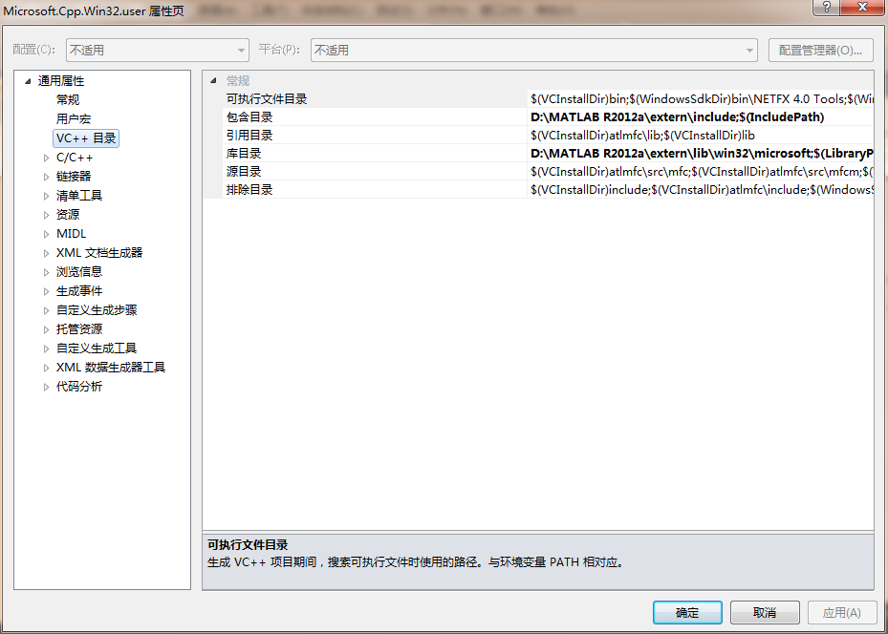

在VC++目录一栏里选择包含目录：添加如上图的include路径；库目录：添加如上图 的microsoft路径；

然后点击C/C++栏，常规选项：

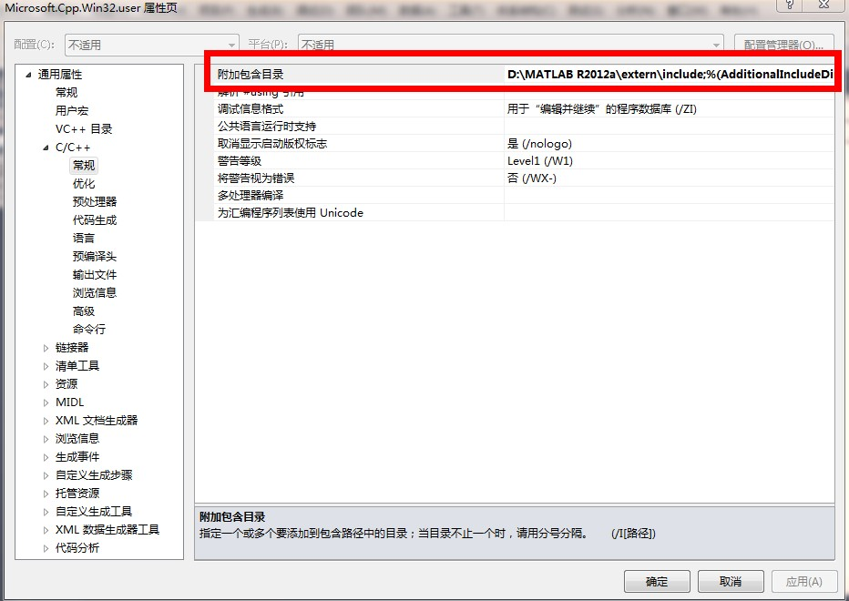

在附加包含目录下选择：如上图include路径；

然后点链接器：

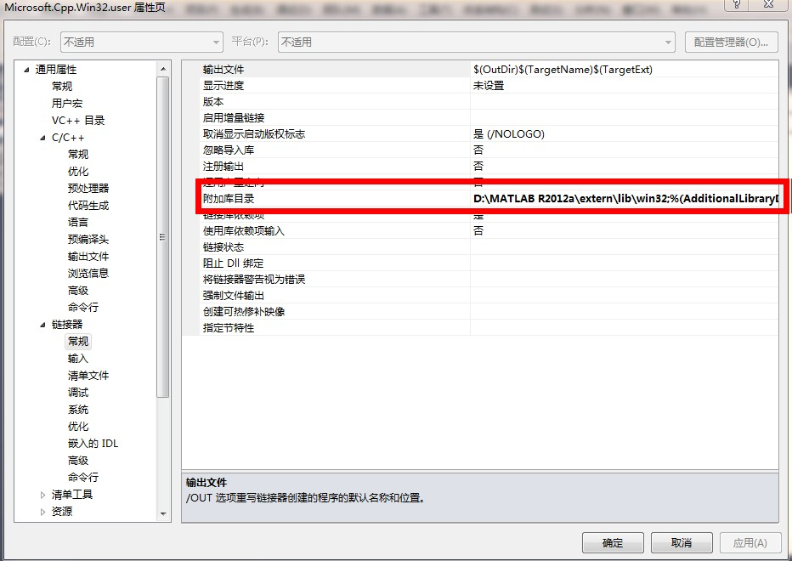

常规：附加库目录：如图所示；

连接器：输入选项：附加依赖项：输入libeng.lib;libmat.lib;libmex.lib;libmx.lib 注意：在四个附加项之间一定要用“；”隔开，否则运行的时候是无法打开的，这是和VS以前版本所不同的。我的主要问题也就是出在这里。

附图如下：

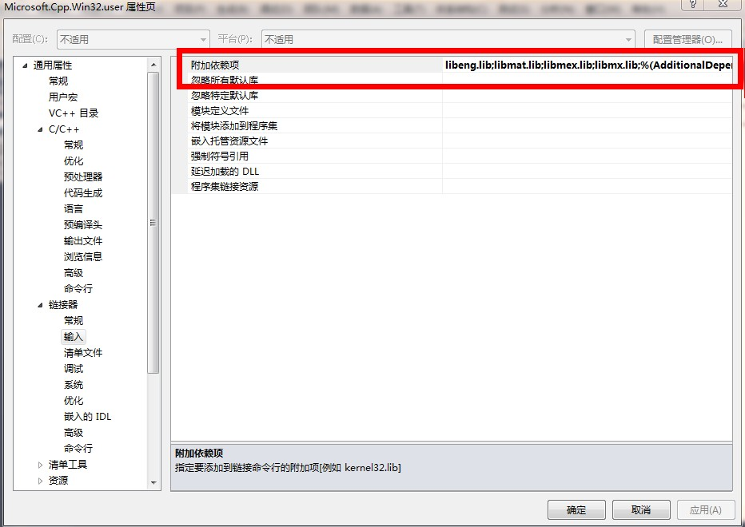

**2.计算机的配置**

**右键我的电脑->属性->高级系统设置**

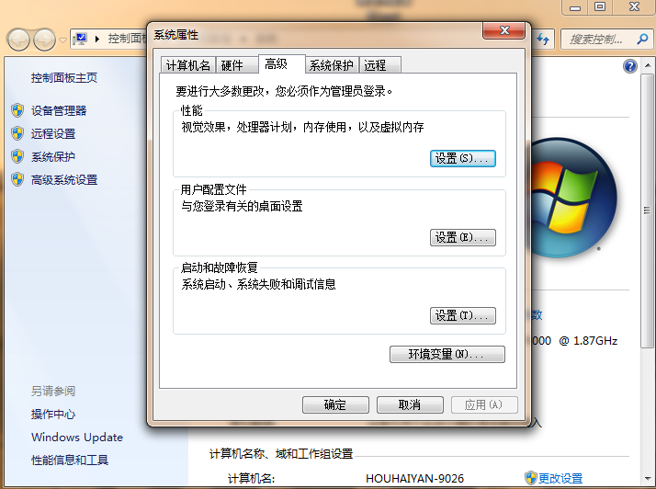

**选择高级选项卡->环境变量**

**在系统变量里新建“matlab”变量，值为matlab安装路径。**

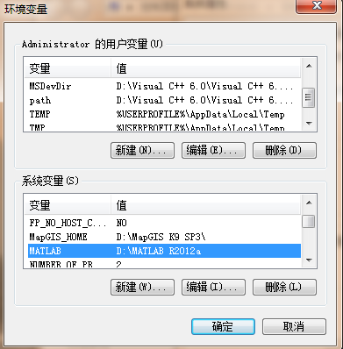

**在Path变量里添加D:\MATLAB R2012a\bin\win32路径。如下图：**

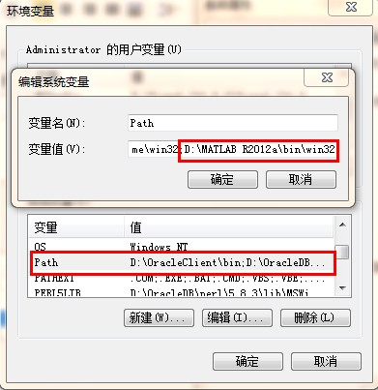

这样就配置完成了，不过在matlab里还要配置默认编辑器。在这里不做说明，网上例子很多。

说一下我自己对这个配置的理解：

试看所加目录，如D:\Matlab R2012a\extern\include,这就是c++的头文件所可以包含的文件夹，D:\matlab R2012a\extern\lib\win32\microsoft,这就是C++里调用matlab的函数抑或是matlab的外接函数库。

再说一点，这个属性页可以在很多地方打开，如可以再解决资源管理器里右击工程，属性，也是同样的页面，在项目菜单栏下选择所建工程的属性也是可以的，但是据说在如上所说的地方打开或是在解决资源管理器打开配置可以针对未来所有的C++工程，而在项目菜单栏下只是针对当前工程。这个可以在未来的学习中探索一下。

mex 配置和matlab计算引擎配置都可以用上述方法。

不知如上所说是否正确，只望读者可以作为参考，并希望如发现了错误的同志或有了更深探索的同志可以批评指正。